PC予約表　使い方　ver.β2

7/26 Ver.β1.43に合わせて一部加筆修正

9/21 大幅に加筆・修正。UIの変更に伴い画像の変更を行った

目次

1.予約を取るための基本的な使い方

・新規予約

・既存予約の変更

・メインページの表示する日付の変更

2.LAとしての運営のための基本的な使い方

・生データを編集する

・LAコントロールパネル(9/22追記)

・LAのプロフィールを設定する

・シフトを読み込む

3.システムのカスタマイズ

・VisualBasicの開き方

・パスコードの設定

・メインシートの各セルの位置を変更する

・1日の予約条件数を変更する

・シフト表の各セルの位置を変更する

・プロフィールのテキストボックスなどのカスタマイズをする

4. シフトの作成

・日付の入力

・シフト表リセットボタン

・シフト時間帯取得

・セルの色設定

5. エラー処理＆困った時の処理リスト

・予約表固有エラー

・VBAエラー

・予約表に予約済と表示されない

・予約表の背景色が設定されない

・時計が更新されない

6.開発を進める上での基本的な仕様

・全体の概要

・メインシートの表のセル内の式

1.予約を取るための基本的な使い方

・新規予約

(1)エクセルファイルを開きメインシートを開きます。

(2) 予約したい時間帯、席番号のセルを選択する

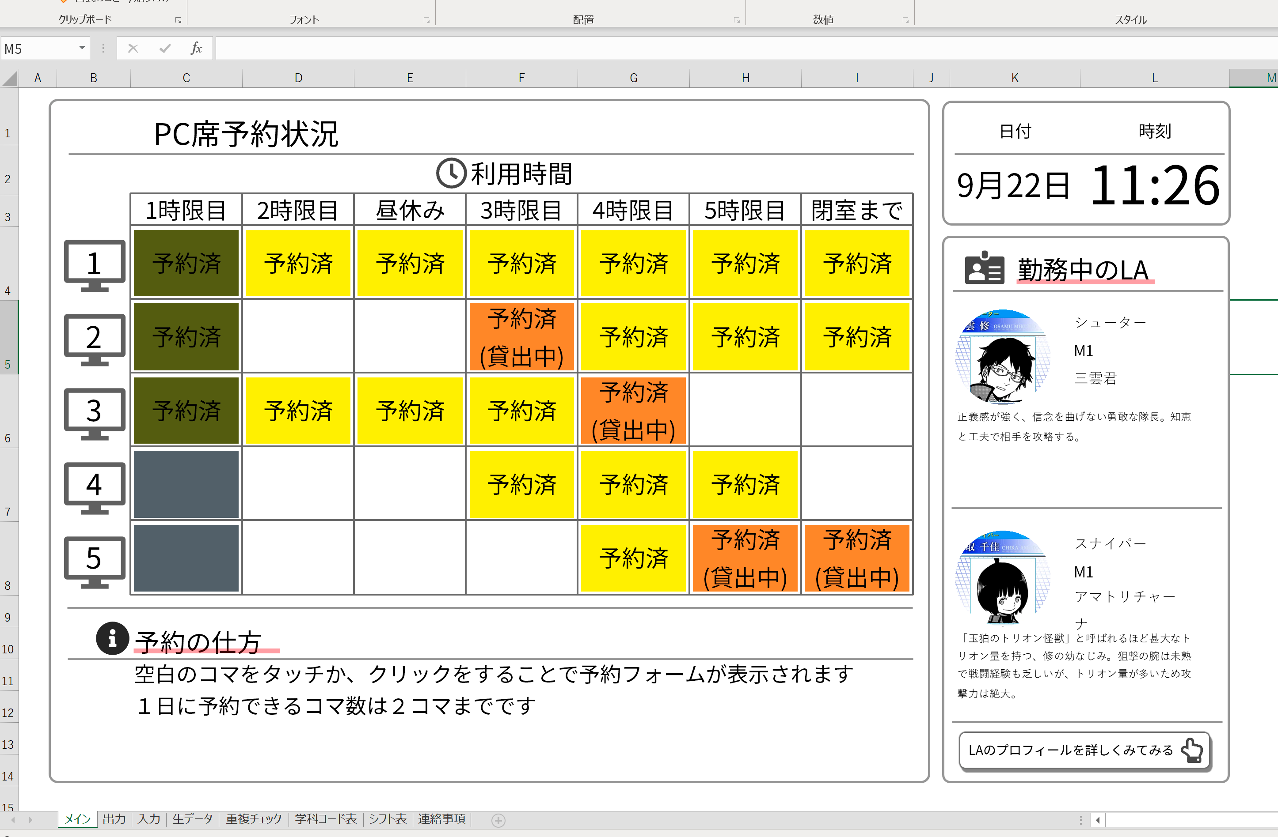

予約の時間がすぎたセルは灰色で表示され、予約できません

メインをクリックする

(3)予約フォームが表示される。

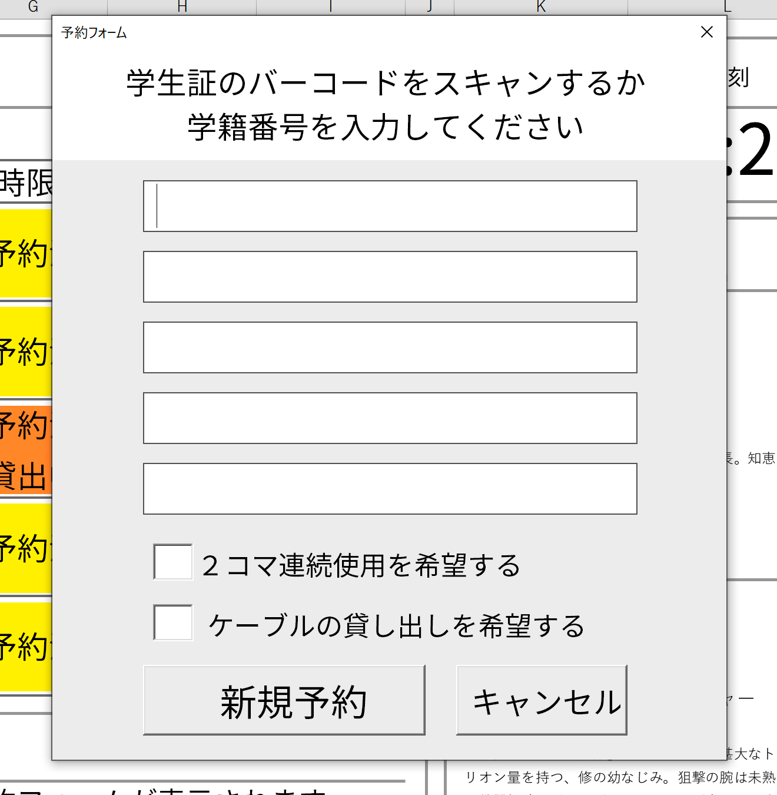

　テキストボックス5つには学籍番号7桁(M,D,Sを含む番号も入力可能)か、学生証台帳番号16桁の数字を入力してください。もしくはバーコードをスキャンしてください。~~一番上のテキストボックスへの入力は現状必須ですが、2つ目以降は空白でも予約できます。（そのうち改善されるかも）~~どこに入力しても大丈夫になりました。7/26

　2コマ使用希望にチェックを入れると2コマ連続で予約を取ることができます。

　HDMIケーブルなどを貸し出し希望にチェックを入れると予約ステータスが変化します。（後述）

　必要事項を入力したら、下の登録ボタンをクリックします。

　この時、予約が1日の中で一定数（~~現在は2コマ~~）以上に達している場合、予約を取るかどうかの確認ダイアログが出ます。（一日に取れるコマの設定の仕方は　ページ参照9/22）

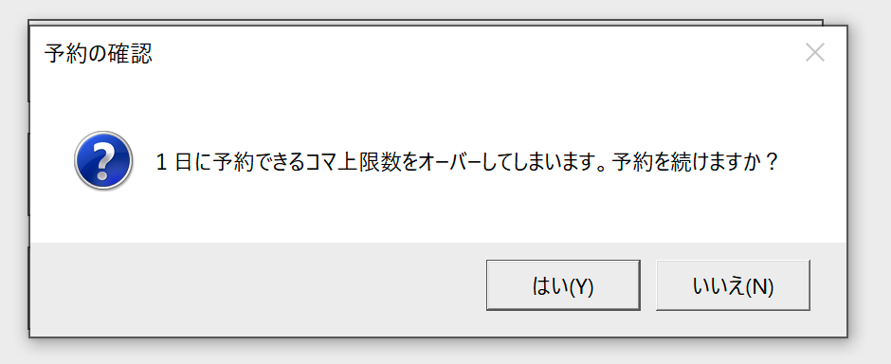

9/22追記

　いいえをクリックすると予約画面に移動します。

はいをクリックすると、LAを呼んでパスコードを入力するように促されます。（パスコードの設定参照）

　パスコードの入力が正しければ予約され、間違っていれば予約画面に移動します。

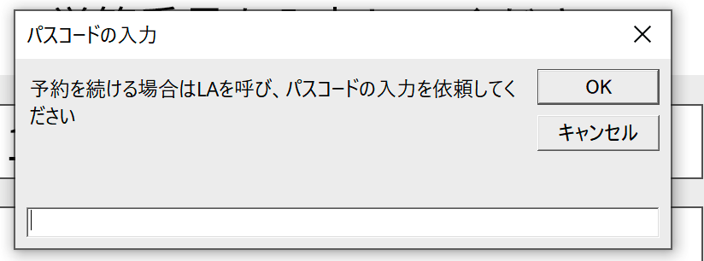

9/22追記ここまで

(4)メインシートで選択した日時、席番号箇所が予約済と表示されます。ケーブル貸し出しにチェックを入れた場合は予約済(貸出中)と表示されます。

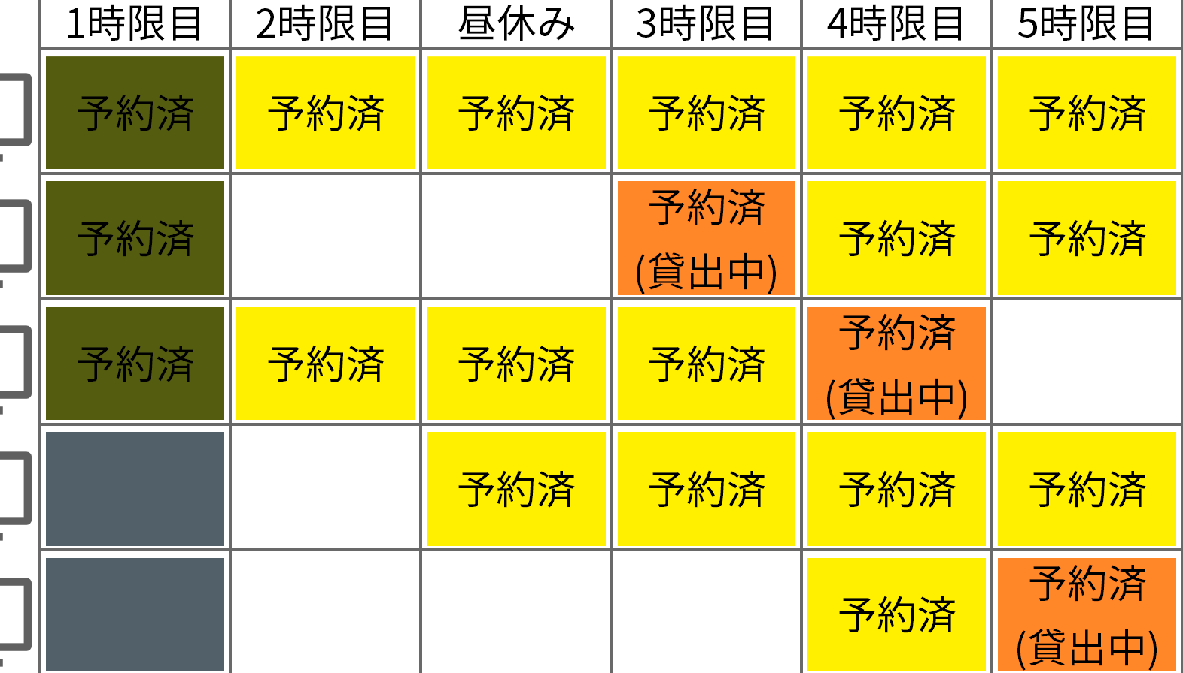

・既存予約の変更

(1)予約済と表示されているセルをクリックすると予約の変更などフォームが表示されます。

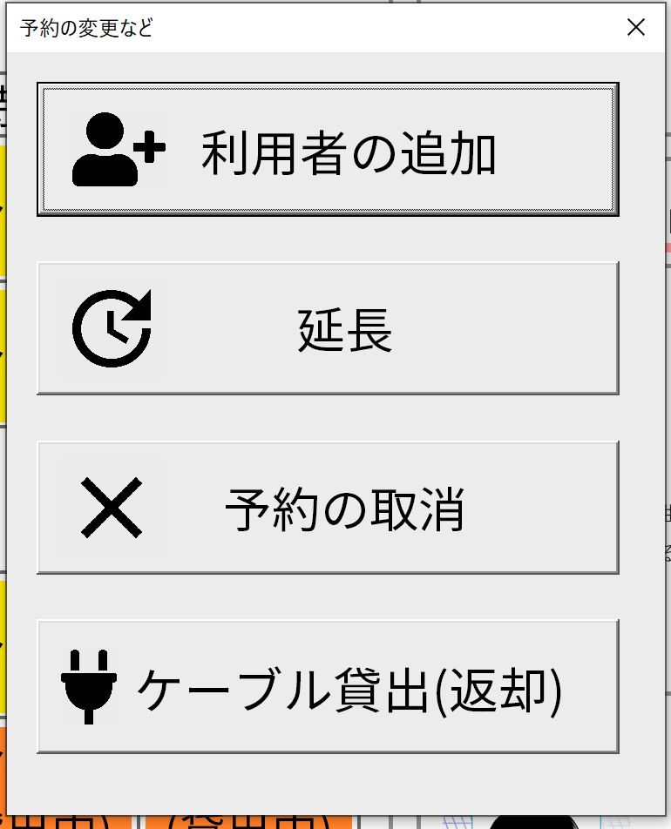

利用者の追加をクリックすると利用者の追加フォームが表示され、新規予約同様に番号を入力することで、予約者の追加を行うことが出来ます。

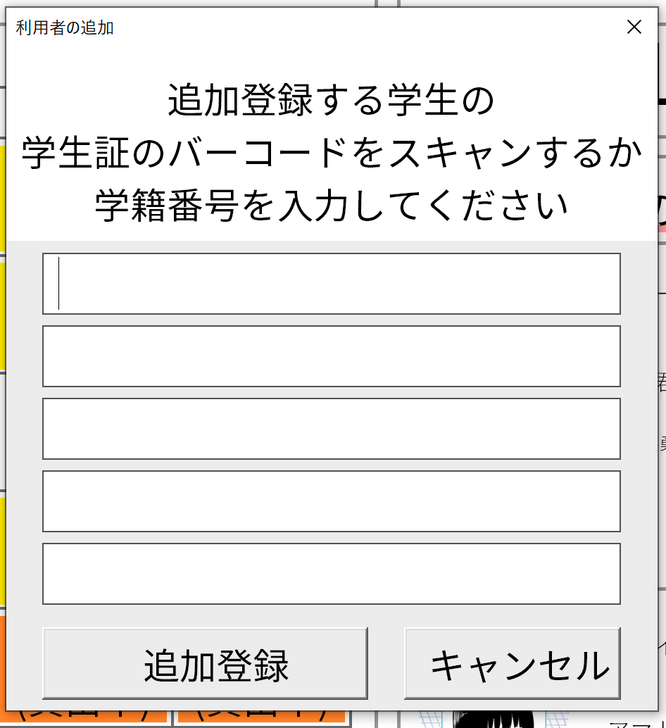

延長をクリックすると、1コマ分延長することが出来ます。

~~予約の取り消しを押すと、その選択したコマ分の予約を取り消します。１．４３から予約した人の学籍番号の入力、もしくはパスコードの入力を必須にしました。~~

9/22追記

予約の取り消しを押すと取り消しフォームが出ます。

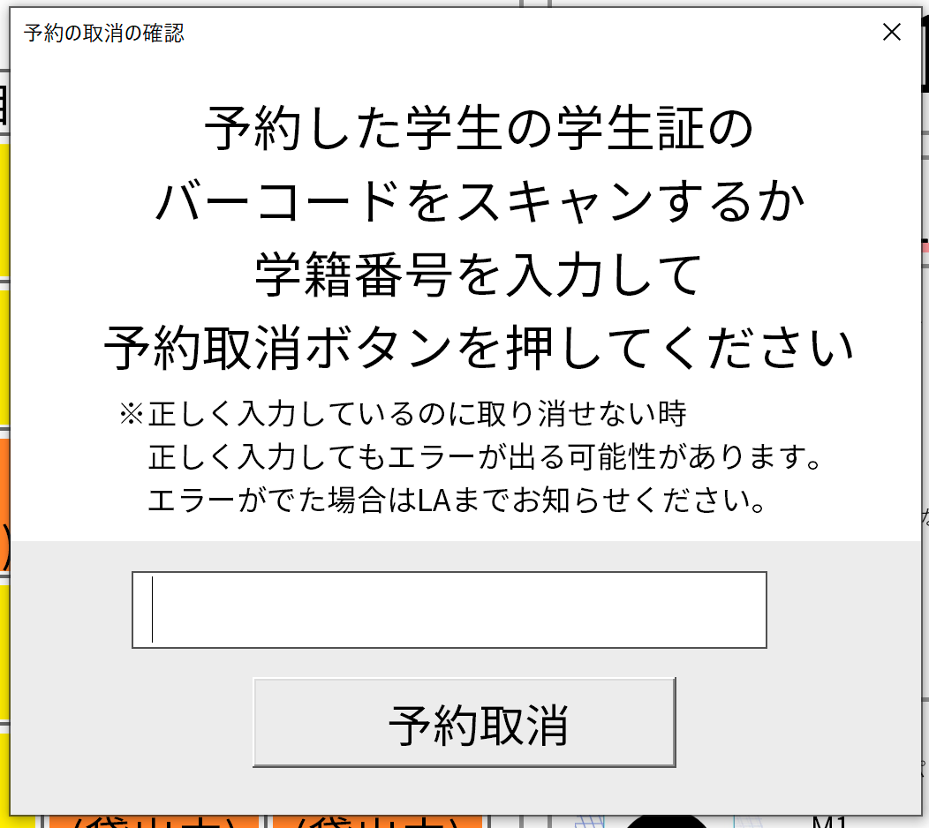

　LAのパスコードを入力するか、取り消したい予約を行なった人、誰か一人の学籍番号か台帳番号を入力することで予約を取り消すことが出来ます。（パスコードの設定参照）

　この時、正しく入力していても取り消せない場合があります。これは学籍番号を台帳番号に変換する際に不具合があるからです。具体的には下の画像の黄色の学科の台帳番号は実際にそうであるか不明で仮での変換です。そのため、変換がうまくいかず、取り消しの認証がされません。もしそのような人がいた場合はパスコードを入力して対処してください。

また、できれば正確な台帳番号が手に入れば更新してください。（更新の仕方→）

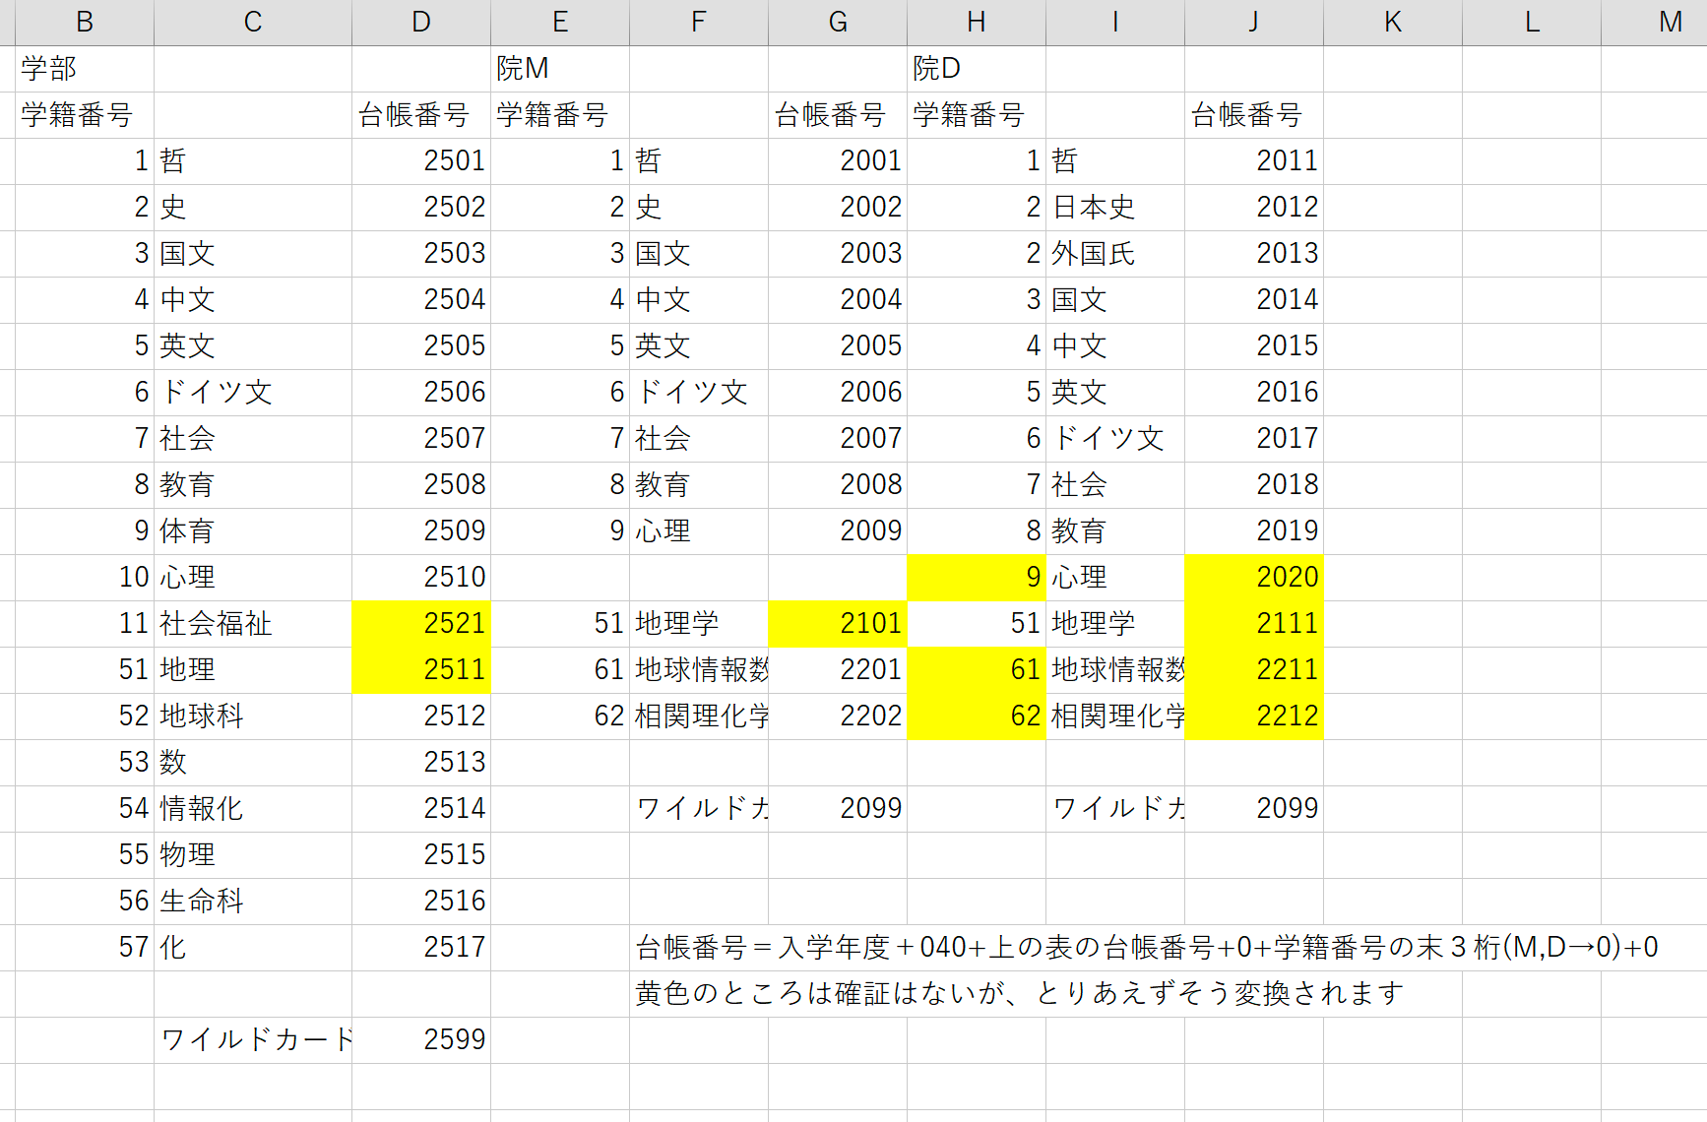

9/22追記ここまで

ケーブル貸し出しボタンをクリックすると、貸し出しのステータスが変化します。

・メインページの表示する日付の変更

　表示されている予約表は~~A2セル~~K2セル（9/22変更。変更した場合のマクロの編集の仕方は→）に入力されている日付に従って表示しています。通常はセルの中身は「=today()」としていますが「=today()-1」とすることで昨日の予約表を表示したり、「8/1」などと入力することで、過去や未来の日付の予約表を表示し、その日付の予約をすることが出来ます。

　過去の日付を表示した場合は予約はできませんが、未来の日付を表示した場合は全ての時間帯で予約できます。~~１．４３よりメインシート予約表下部のセルをクリックすることで過去の予約の編集が可能となります。（スイッチのオンオフにはパスコードが必要です）(~~(9/22LAコントロールパネルにて説明)

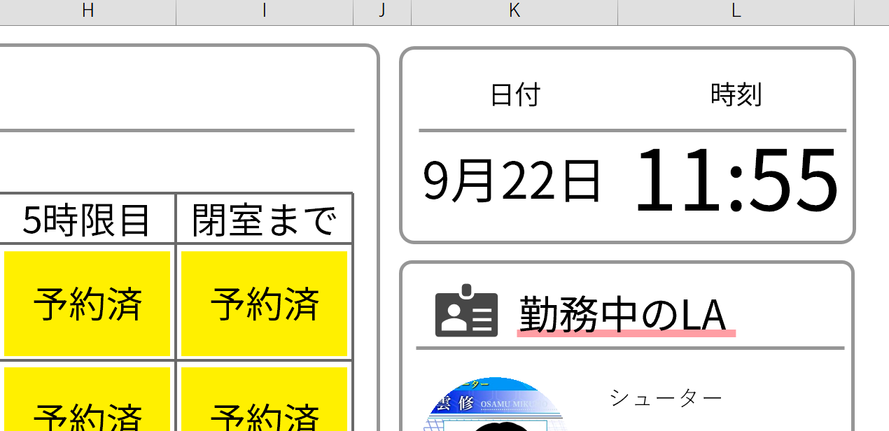

A2セルを変更

9/22追記

　処理を軽くするために日付を変更した場合、すぐに表の色がつかなくなりました。表の色を付ける場合は、LAコントロールパネルの表に色を付けるを実行してください。（9/22追記ここまで）

2. LAとしての運営のための基本的な使い方

・生データを編集する

　予約をした際に、データは全て生データシートに格納されます。



　A列の予約日はyyyymmdd形式で予約した日付、B列の予約時間帯は予約したコマが入力されます。（1、2→1限目、2限目、3→昼休み、4、5→3限目、4限目というように対応しています）

　C列の席番号は予約したPC席の番号、D列の予約コードは日付と予約時間帯、席番号を合わせた、データ処理用のコード番号~~（A、B、C列を入力することで自動的に入力されます）~~１．４３よりシート軽量化のため自動ではなくなりました。今後テストしてみて、重くならないようなら自動に再度もどすかもしれません。

　E列はケーブルを貸し出しているかどうか、1は貸し出し中、0は貸し出していない場合を表示します。

　F列からは入力された~~学籍番号（台帳番号）~~１．０４３より台帳番号ではなく、台帳番号を省略した独自の番号を表示しています。（フォームから学籍番号を入力すると自動的に~~台帳番号~~に変換されます）

直接ここに入力することで予約を編集することも可能です。~~直接入力する場合、学籍番号に入力するのは、0以上の数値であれば何桁でもエラーが出たりすることはありませんが、絶対に”-1”を入力しないでください。-1を入力すると、予約があるにも関わらず予約表に予約済と表示されず、新規の予約が登録できてしまいます。（仕様のため、今後修正されることは多分あり得ません。理由は開発を進める上での基本的な仕様のメインシートの表のセル内の式を参照）~~

9/22セル内の数式変更をしたため、-1などと入力しても予約ずみと表示されるようになりました。

　また学籍番号を入力するセルに文字列を入力するとその入力した文字列が表示されます。機材の不調や貸切など、特殊なステータスが必要な場合に利用することが出来ます。（表からの予約も不可になります）逆に言うとここにMとかDを含む学籍番号を入れるとそれがそのまま表示されてしまうので入力する場合は台帳番号を入力するか、他の数字に置き換えて入力してください。メインシートの右のほうには変換表もあるので参照してください

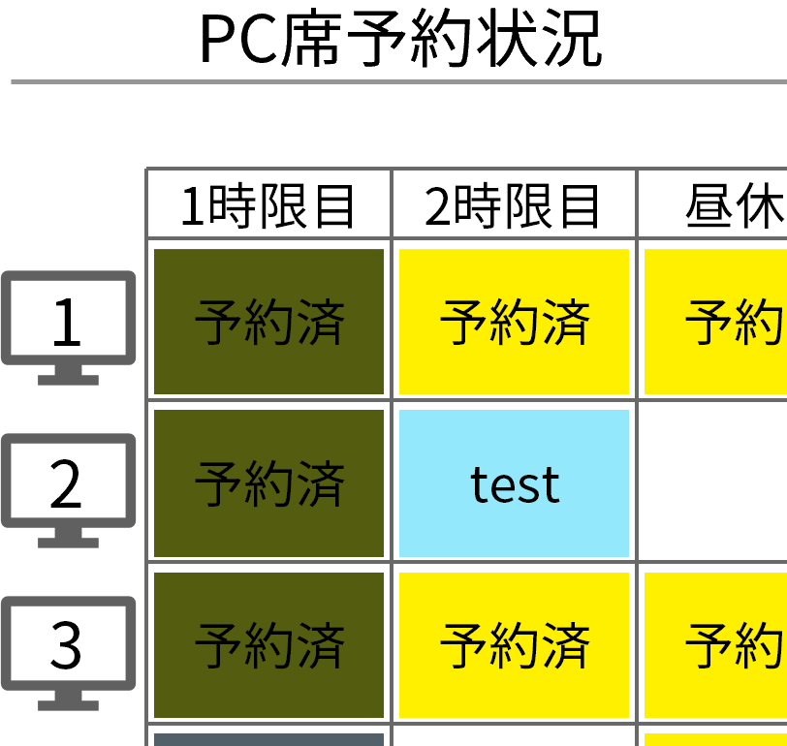

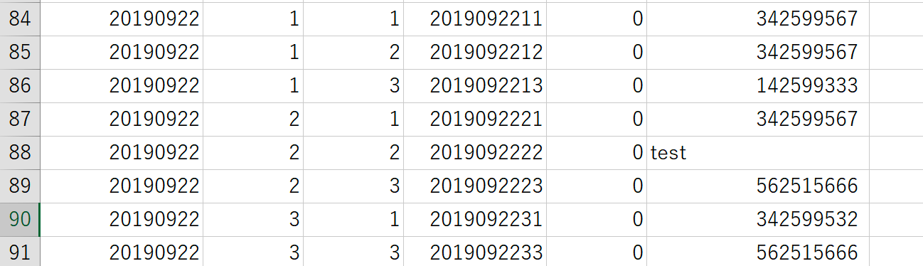

１・０４３より直接入力した場合はメインシートソートボタンをクリックするか、予約コードをキーとして昇順で並び替えを行ってください。（match関数の近似値一致で検索するため。軽量化のために行ったため、今後変更の予定は現状ありません）

・LAコントロールパネル(9/22追記)

　(1)LAコントロールパネルの表示の仕方

通常シートのスクロールバーを非表示にしています。メインシートの右側にLAコントロールパネルがあります。これを操作するためにはスクロールバーを表示する必要があります。

　1. 左上のファイルをクリックします。

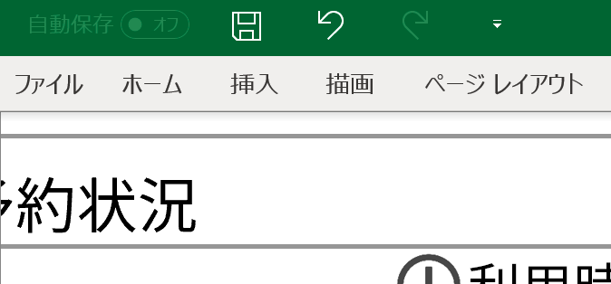

2. 下の方のオプションをクリックします。

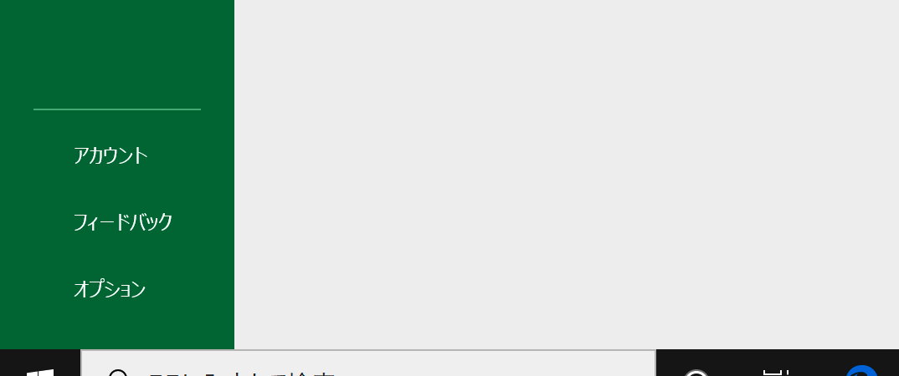

3. オプションが表示されるので、詳細設定をクリックします。

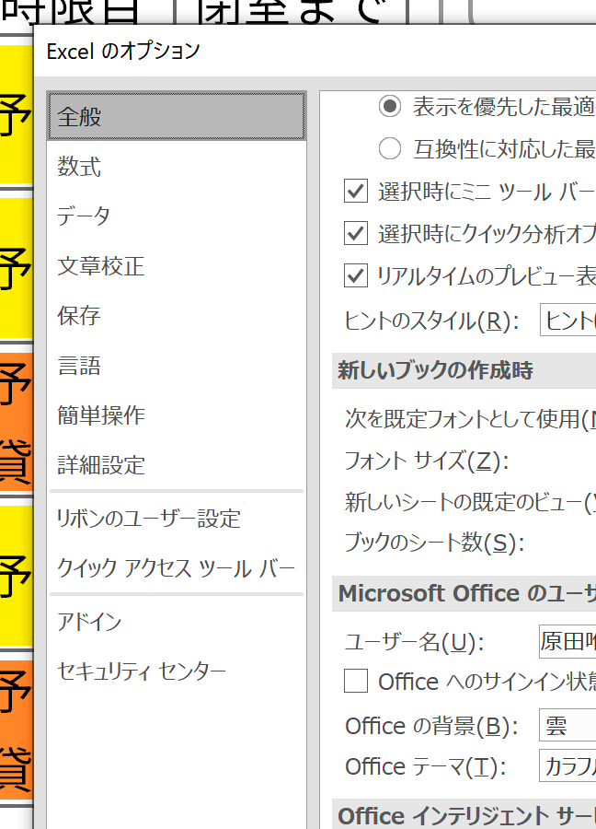

4. スクロールすると、水平スクロールバーを表示するというチェックボックスがあるのでクリックします。また、他にもこの画面でエクセルのブックの表示に関する設定が行えます。

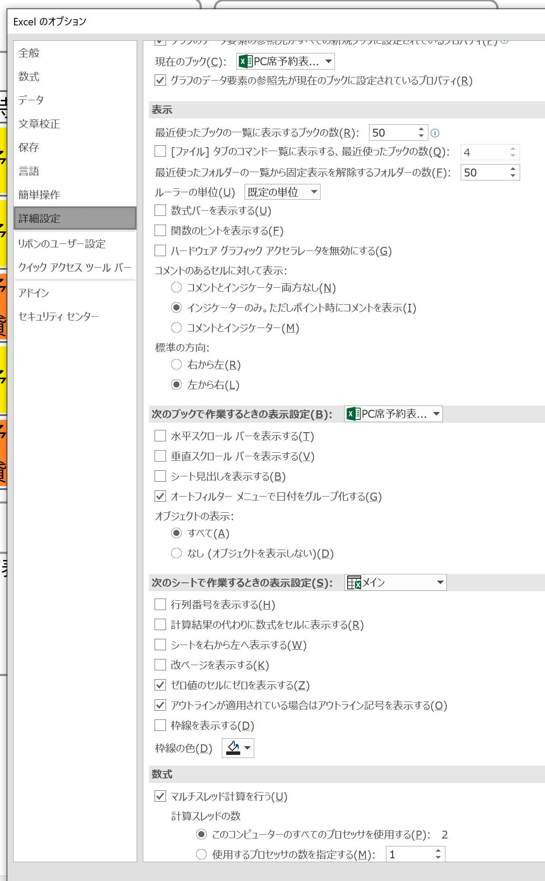

枠線の表示設定

行列バーの表示設定

スクロールバーの表示設定

数式バーの表示設定

5. 、右下のOKをクリックして画面に戻るとスクロールできるようになるので、右側にスクロールするとコントロールパネルを操作できます。

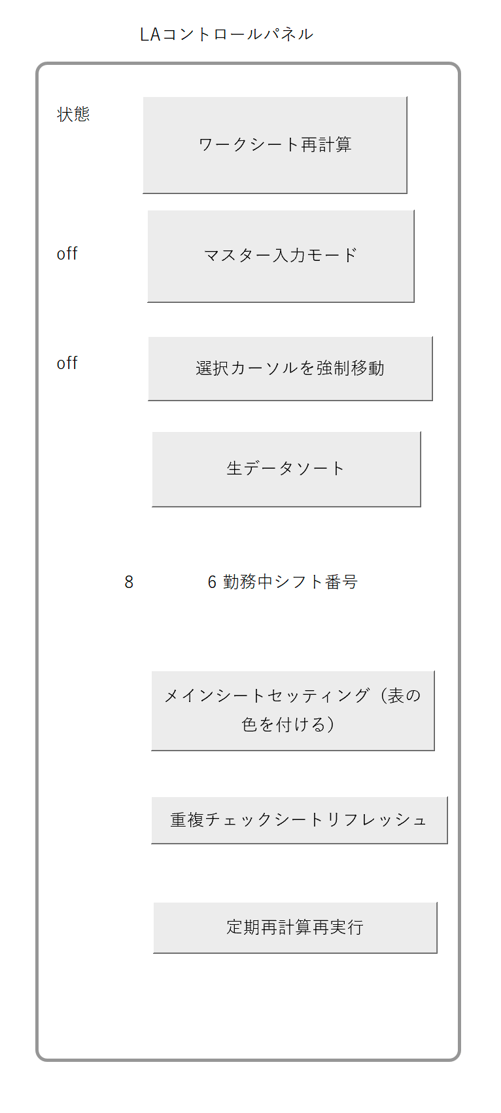

(2)コントロールパネルの個々のボタンの説明

　1. ワークシート再計算

メインシートの再計算を行います。

こんな時に→予約をしたのに表に予約ずみと表示されない時、

時刻が更新されない時

　2. マスター入力モード

当日の過ぎた時間帯でも予約・予約の変更取り消しなどができるようになります。

パスコードの入力が必要です。

こんな時に→入力データを修正したい

　3. 選択カーソル強制移動

基本的に選択カーソルを強制的に移動するように設定しています。編集作業などをする際には邪魔になるのでオフにすると便利です。

パスコードの入力が必要です。

4. 生データソート

生データシートに入力されているデータを予約コードをキーにして昇順でソートします。

こんな時に→予約ずみと表に表示されない時

　5. 勤務中のシフト番号

勤務中のLAの番号を表示します。この番号を参照してプロフィールを表示しています。

　6. メインシートセッティング（表に色をつける）

表に色をつける処理を実行するボタンです。

こんな時に→日付を変更したとき。色まで変わらないのでこれを実行してください。

7. 重複チェックシートリフレッシュ

予約している人のそれぞれのその日の予約数を記録している重複チェックシートを一度クリアして、新たに人数を数え直します。

こんな時に→エラー処理でこれをするように指示された時。

　　　　予約数絡みでなんかおかしいとき。

8. 定期再計算再実行

メインシートは1分ごとに再計算を行なっていますが、たまに止まります。（エラーが出た時、マクロの編集をした時など）

時刻の更新が一定時間（2分以上）されない場合はシートの再計算が実行されてないので、このボタンを押してください。

こんな時に→予約済と出るのに表に色がつかない現象が恒常的に起こる。

　　　時刻が更新されない、あるいは表示されている時刻が0:00などおかしい

　　　その他大概の不具合がこれで治ると思います。

基本的に挙動がおかしい時は、定期再計算再実行とメインシートセッティングと生データソートをガチャ押しすれば治りますので、よく分からない時はガチャ押ししてください。

また、エラーによってはこのボタンを押してくださいと出るので、その時に、指定のボタンを押してください。

　押してリカバリーの効かない操作のボタンはありませんので、押すことをためらう必要はありません。

・LAのプロフィールを設定する

　メインシートの右側に表示しているLAのプロフィールを変更したい時は入力シートに入力します。

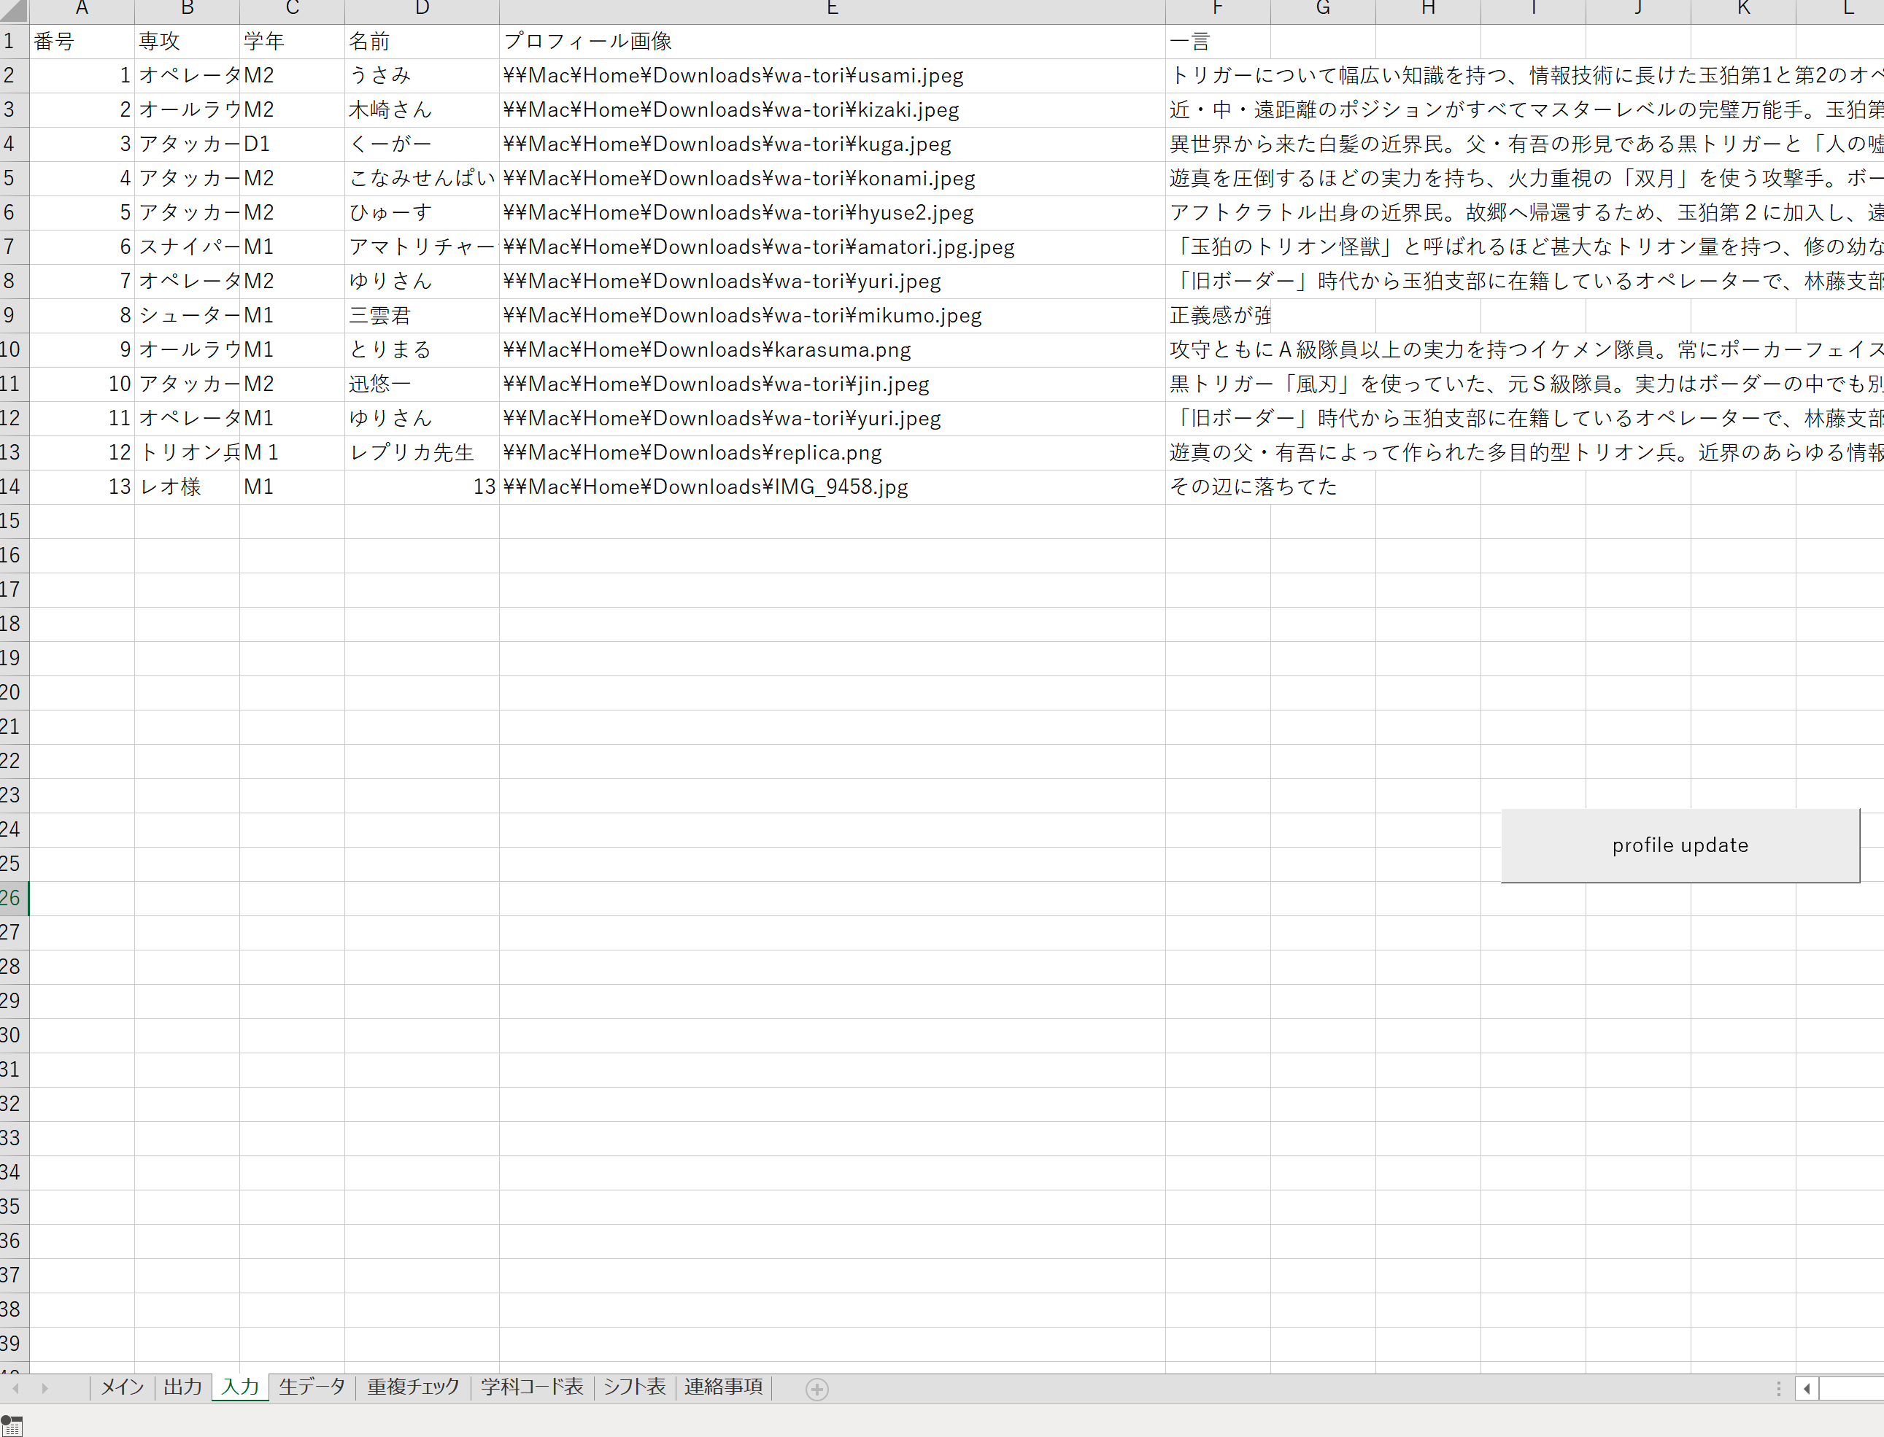

プロフィールボタンを押して出力

必要事項を

入力

入力シートを

選択

　A列に入力した番号に応じて、プロフィールを表示させようと思いましたが、コード書くのが面倒になり現状はここに上から入力した順に番号が自動的に振られるのと同等です。（ここで2列目に3と書いても、シフト番号3の時には4列目に入力されてるデータが表示されます）そのうちindex+matchに直したいです。

　B列、C列、D列に書いた内容は同じテキストボックスで出力されます。

　E列を選択するとファイル選択ダイアログが出てくるので、表示させたい画像を選択すると、出力時に自動でトリミングなど行います。

　F列に入力された文字はプロフィール下部に表示されます。

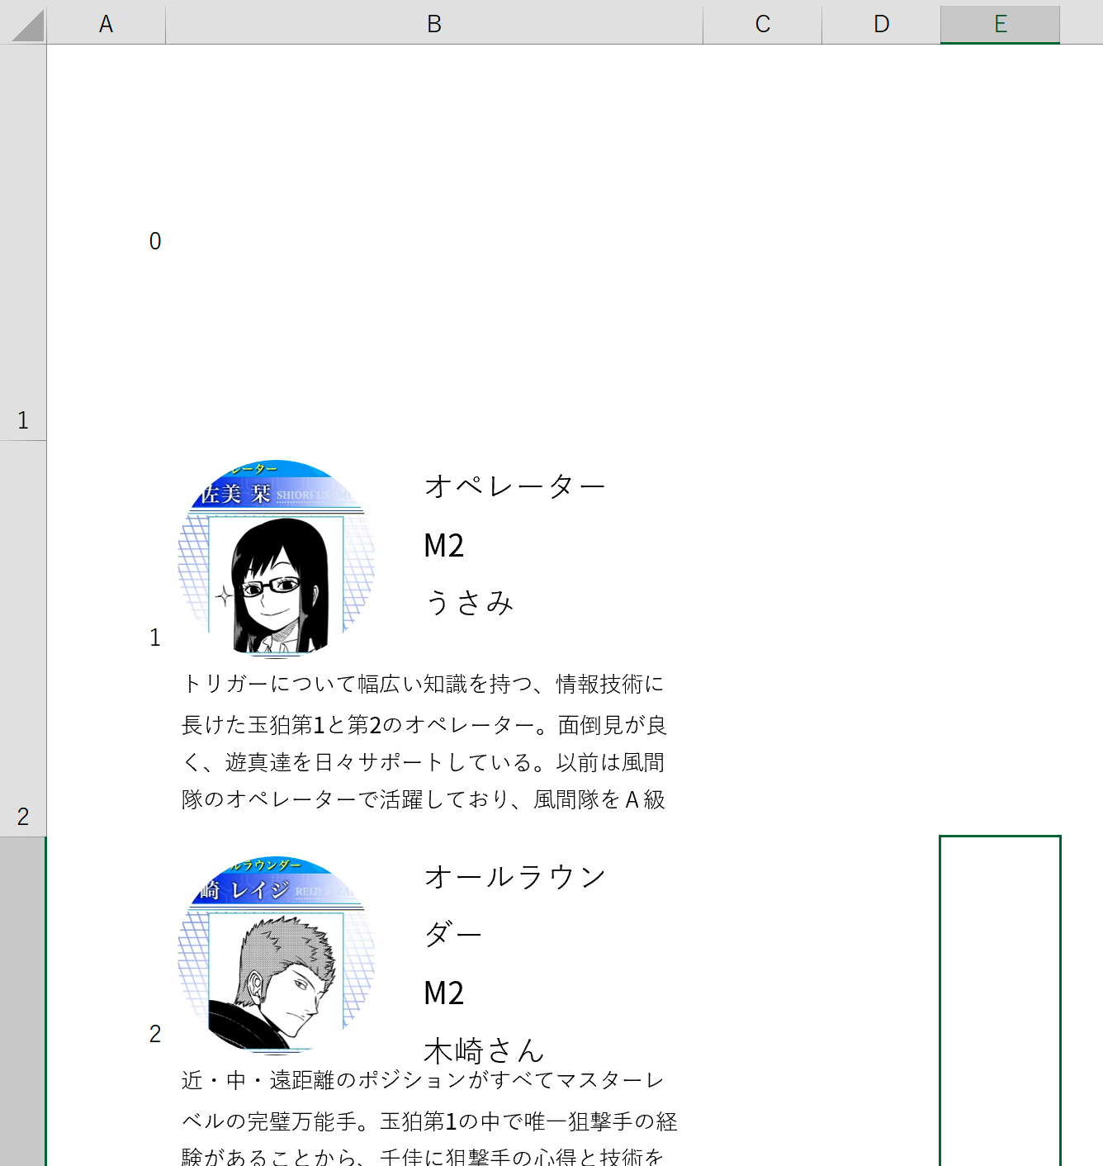

出力シートを見るとこのように出力されます。出力シートの枠線を表示するとメインシートに出力した時にも枠線が見えるようになります。（LAコントロールパネル(9/22追記)(1)LAコントロールパネルの表示の仕方を参照してください）

　出力シートを直接変更してもメインシートでの表示に反映されます。

　出力の位置を変えたい場合には・プロフィールのテキストボックスなどのカスタマイズをするを参照してください。

・シフトを読み込む

　別ファイルで作成したシフト表を読み込むことで、メインシートにプロフィールを表示することができます。

（1）シフト表シートを選択します。

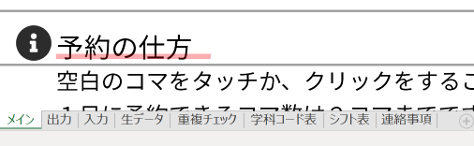

（2）A列には勤務時間の開始時刻、B列には終了時刻、C列にはシフト表の入力時の番号が入力されています。

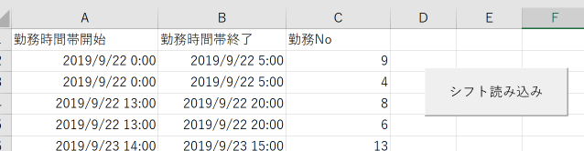

（3）シフト読み込みボタンを押すとファイル選択ダイアログが出ます。読み込みたいシフト表のファイルを選択します。

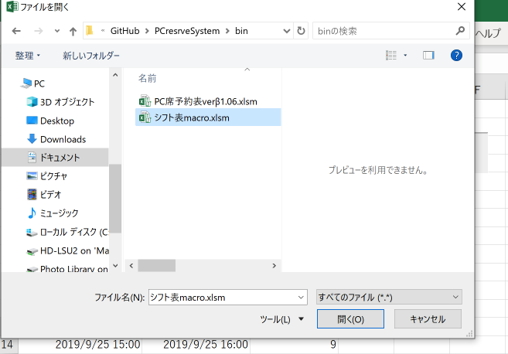

（4）この時、すでに読み込んだ期間のシフトの場合は読み込むかどうかの許可を求めるダイアログが出ます。キャンセルを押すと処理を終わります。OKを押すとすでに入力されている日のシフトを上書きしてシフトを読み込みます。

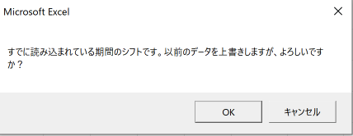

（5）シフトの読み込みは勤務時間終了時間をキーに昇順並び替えで読み込んでいます。手で訂正した場合は並び替えを行なってください。

3.システムのカスタマイズ

・VisualBasicの開き方

　システムカスタマイズを行うためにはマクロの編集をする必要があります。マクロの編集をするにはVisualBasicを開く必要があります。

（1）ファイル→オプションを選択してオプションを開きます。リボンのユーザー設定から開発のチェックを入れます。

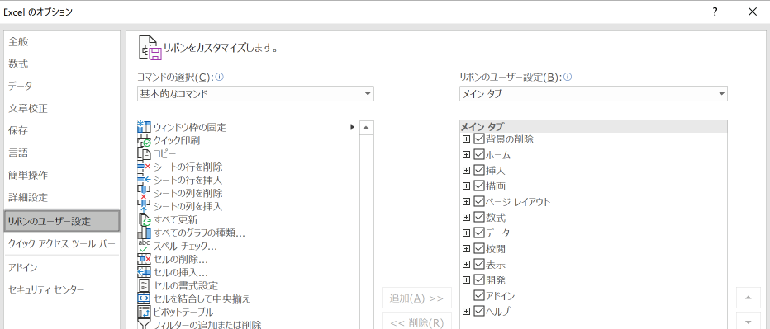

（2）開発タブが表示されるので、開発タブのvisualBasicを選択します。

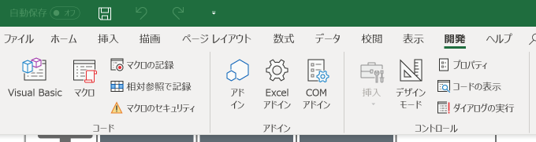

(3)VisualBasicの画面が表示されます。

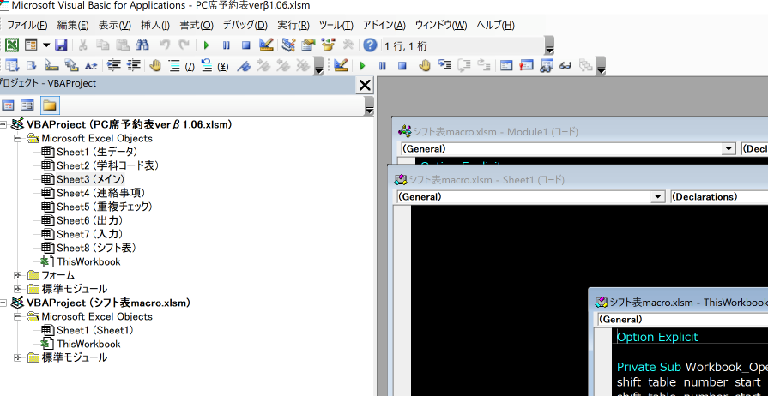

・パスコードの設定

　予約表の操作には利用者に操作されては困りそうな操作にはパスコードの入力を求めるようにしています。パスコードはマクロを変更することでいつでも変更ができます。

（1）VisalBasicを開き、標準モジュールフォルダのModule1を選択します。

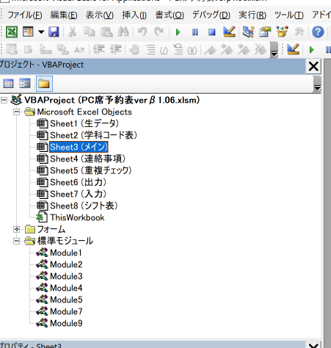

このウィンドウがない場合は表示→プロジェクトエクスプローラーを選択することで表示されます。

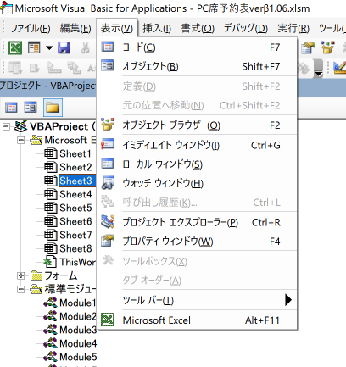

（2）module1が表示されます。

　「Public const passcord as string = 」というのがあります。この＝の次の数字がパスコードです。この数字を変えることでパスコードを変更することができます。

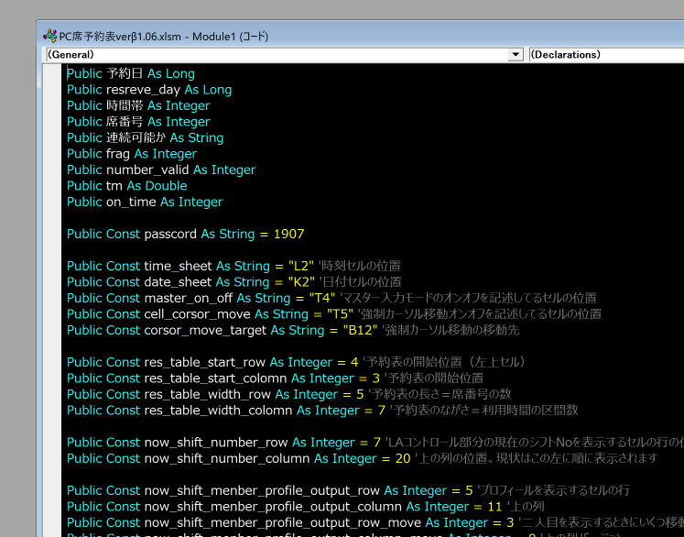

・メインシートの各セルの位置を変更する

　パスコードと、モジュールを開くとこまでは同じです。

　パスコードの下に書いてある文字を変更することで位置を変更することができます。

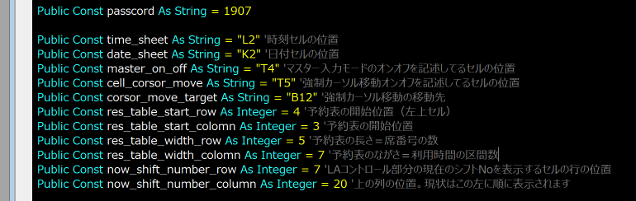

各変数の表しているセルの位置を図にしめしてあります。Columnの綴りが間違っている箇所がありますので、誰か直してください。他にもタイポしてたりするのですみません。

メインシートのデザインを変更した際などに数字を調整してください。

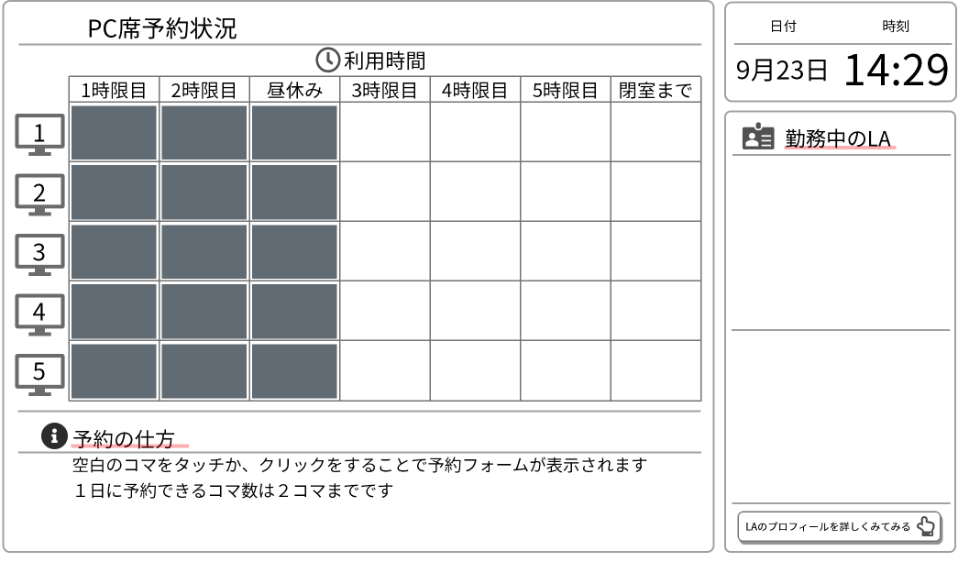

now_shift_menber_profile_output_row(column)_move

now_shift_menber_profile_output_row(column)

res_table_width_row

res_table_width_colomn

res_table_start_row(colomn)

Date_sheet

time_sheet

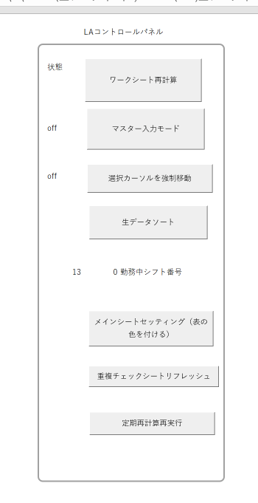

now_shift_number_row(column)

cursor_move_target

cell_corsor_move

master_on_off

・1日の予約条件数を変更する

　一日に予約できる上限数を変更したい場合は、パスコードを変更するのと同様に変更します。Public const limit_res_day as integer = の次の数字を変更することで上限数を変更することができます。

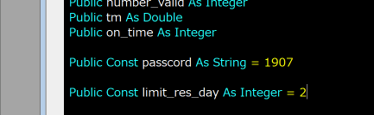

・シフト表の各セルの位置を変更する

　別ファイルのシフト表作成ファイルのセルの位置を変更した場合などは・メインシートの各セルの位置を変更するを参照して、以下の数字変更してください。各変数の表すセルの位置は図に示しました。

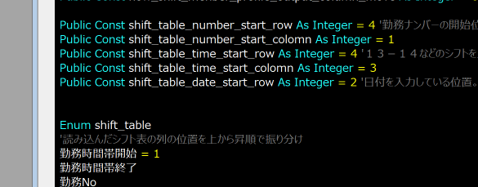

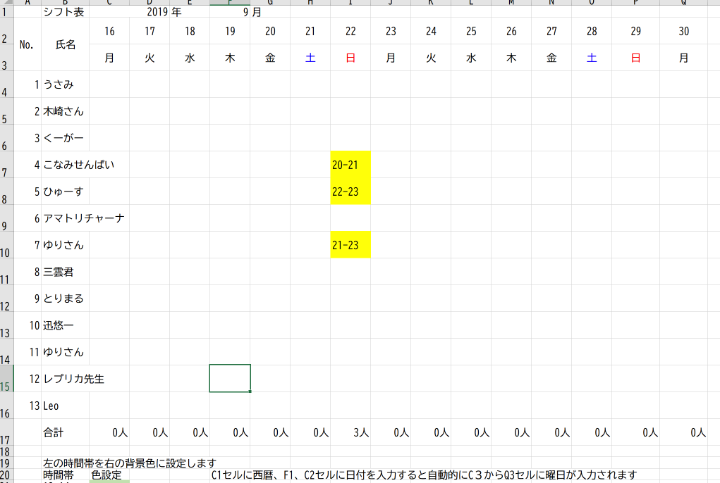

shift_table_date_start_row

shift_table_time_start_row(column)

shift_tabel_number_start_row(column)

・プロフィールのテキストボックスなどのカスタマイズをする

・VisualBasicの開き方を参照してvisualBasicを開きます。Module2を開きます。

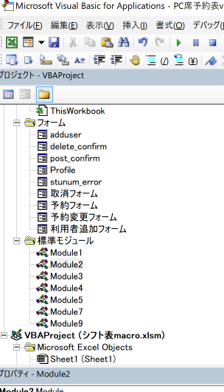

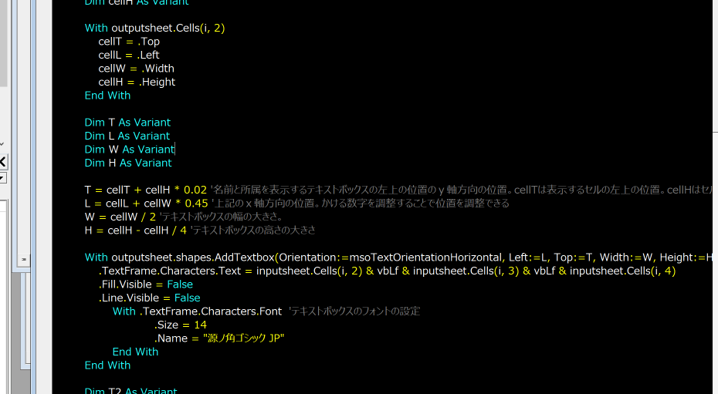

フォントはここを調整する

ここを調整する

Module2の中にテキストボックスを出力するコードがあります。一番上の方にあるT,L,W,Hと書かれているところが名前と所属をテキストボックスの出力をコントロールする部分です。

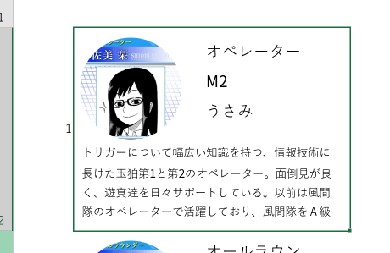

H

W

二次元座標で言えば(L,T)

L

cellL

cellW

T

cellT

cellH

　少し下の行に書かれているT2、L2、W2、H2という変数を先ほどの要領で調整することで、コメント部分の出力位置を変更できます。

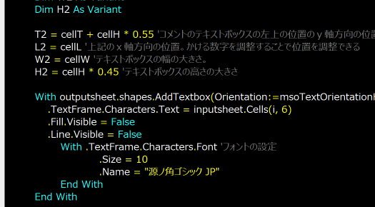

　さらに下の行には画像の出力位置を調整する変数があります。

　先ほどの要領でslection.top,selection.left,selection.widthを変更することで出力位置を変更できます。

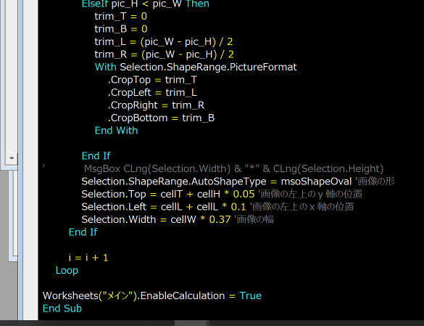

msoshapeOvalは楕円を指定しています

他の形にも出来ます（ググって）



Selection.width

Selection.left

Selection.top

cellT

cellH

cellL

cellW

4. シフトの作成

　別ファイルのシフト表作成ファイルを用いることでシフトを作成することができます。

・日付の入力

　作成するシフトの期間を入力します。

年を入力します

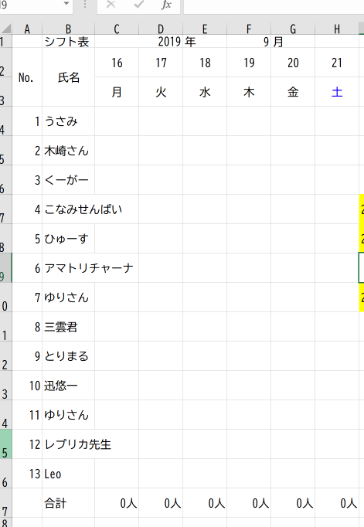

年月日を入力すると曜日のセルは自動で入力されます

入力を開始する日を入力します。

右側のセルは自動で入力されます

月を入力します

　シフト表の下には様々な操作を行うボタンが用意されています。

・シフト表リセットボタン

　シフト表の勤務日時が入力されているエリアの文字と背景色をリセットします。リセットする前には確認ダイアログが出ます。

・シフト時間帯取得

　入力されているシフトの勤務の要素をB21セル以下に抽出します。すでにB21以下セルに入力されている場合は上書きせず、無かった場合は要素を追加します。

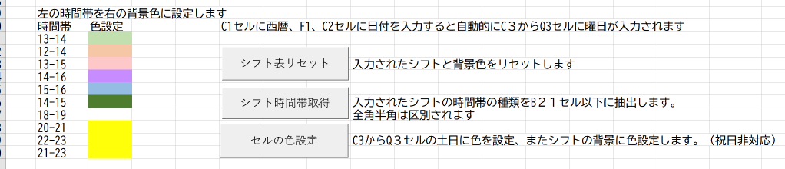

・セルの色設定

　B21セル以下に入力された時間帯の右のセル背景色をシフト表に反映します。

　B21セル以下の色設定は以前のシフト表ファイルからコピペして貼った場合もきちんと反映されます。

5. エラー処理＆困った時の処理リスト

　予約表を操作しているとエラーにであうことがあると思います。その時の対処法を書いていきます。エラーには2種類あります。１つ目は予約表固有エラー、２つ目はVBAエラーです。

・予約表固有エラー

　マクロ作成者がすでにエラーを認識、原因を解明しているため、エラーが発生した際にメッセージボックスにエラー番号が記載されています。以下に各エラー番号ごとの対処法がありますで、これを参考に対処してください。

:エラー002

　予約表ファイルはマクロで自動的に保護されるようになっています。それによりセルの背景色を変更する際に、変更できずにエラーが出ることがあります。特に初めてのPCで開いた際に起こりますが一度設定すると発生しなくなります。

　解決策　校閲のシートの保護の解除をクリック

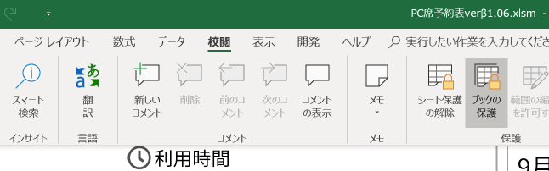

シートの保護に変わるのでもう一度クリック

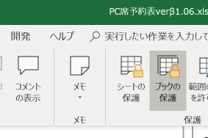

セルの書式設定のチェックボックスにチェックを入れてOKボタンを押します。

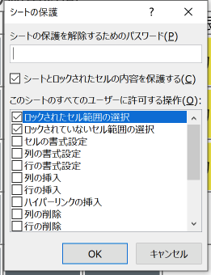

:エラー番号101

　通常起こりえないエラーです。原因としてはきちんと生データがソートされていない、ソートされていない状態で予約などを行なったために予約データが重複していると考えられます。まずはLAコントロールパネルで生データをソートしてください。それでもエラーが出る場合は、生データシートを直接見て、同じ時間帯、席番号が被っているデータを削除してください。

：エラー番号102

　予約を削除する際にその人の1日の予約数を減少させようとしたら、その人の学籍番号が見つからなかった場合のエラーです。原因としては重複チェックシートや生データを直接編集した際に起こると思います。特に影響はないですが、LAコントロールパネルで重複チェックシートリフレッシュを行うとよいと思います。

：エラー番号103

　予約を削除する際に生データを検索したら予約が見つからなかった場合です。通常ありえません。生データシートの予約コードが何らかの要因で直接編集された、あるいは予約表の数式が変更されたことも考えられます。バックアップの予約表の数式をコピーして貼り付けるなどしてください。

・VBAエラー

　作成者が予期していない、あるいは予期していても防ぐことが難しい場合は発生します。こんな感じのが出てきます。

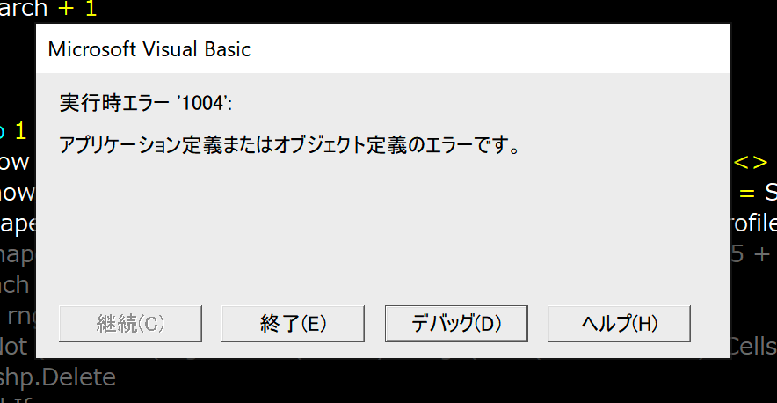

終了を押して大概問題ありませんが、出来ればデバックボタンを押して、どの行でエラーが出たかスクショして報告してくれると開発に役立ちます。

・予約表に予約済と表示されない

・予約表の背景色が設定されない

・時計が更新されない

　LAコントロールパネルをガチャ押しで対処できます。

・マクロが起動しない

　マクロが無効になっているかもしれません。グーグル先生に「マクロ　有効にする」でググりましょう。

デバックモードになっている可能性があります。・VisualBasicの開き方を参照にvisualBasicを開きます。

　中断と出ている場合でバックモードです。三角ボタンを押すとマクロが起動するようになります。

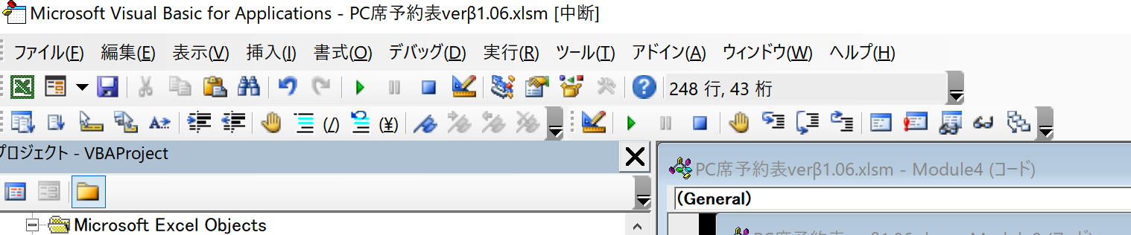

　途中でデバックモードを挟むと再計算が定期的に実行されなくなる場合があります。表に色がつかないなどの不具合があった場合はLAコントロールパネルの定期再計算再実行ボタンを押してください。

6.開発を進める上での基本的な仕様

・全体の概要

9/22 に大幅改修しました。以下を参考にしてください。前の表は削除しました。

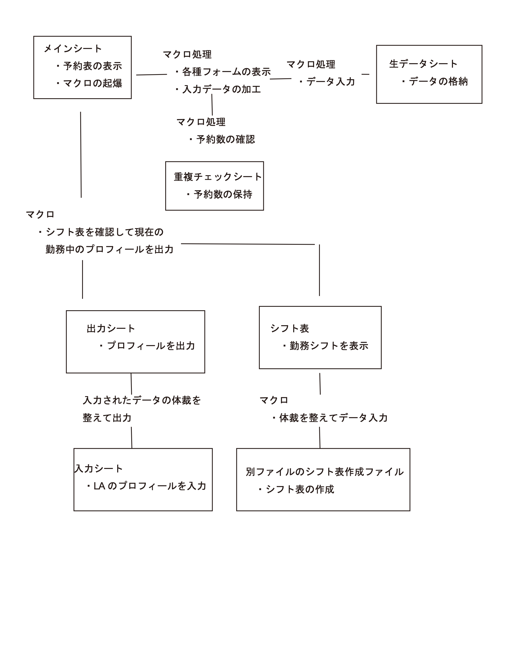

・メインシートの表のセル内の式

If関数で-1と一致する＝予約がされていなかった場合は空白を表示する

Vlookup関数で見つからなかった場合、エラーを吐くので、iferror関数でエラーが出た場合は-1となるように設定

Vlookup関数で予約コード参照に書いてある予約コードを生データシートから完全一致で抽出

~~=IF(-1=IFERROR(VLOOKUP(予約コード参照!C4,生データ!$D$2:$F$9809,3,FALSE),-1),"",IF(ISNUMBER(IFERROR(VLOOKUP(予約コード参照!C4,生データ!$D$2:$F$9809,3,FALSE),-1)),"予約済",VLOOKUP(予約コード参照!C4,生データ!$D$2:$F$9809,3,FALSE))&IF(0=IFERROR(VLOOKUP(予約コード参照!C4,生データ!$D$2:$F$9809,2,FALSE),-1),"","(貸出中)"))~~

Vlookup関数で予約コードを検索して、ケーブル貸し出しのところが0なら空白、そうでないなら、貸し出し中、iferror関数で見つからなかった場合は-1なので空白になる

If関数とIsnumber関数で、vlookup関数で抽出した値が数値であれば予約済、文字列の場合はその文字列を表示する

9/22 変更しました

=IF(ISNUMBER(IF(INDEX(生データ!$D:$D,MATCH(D22,生データ!$D:$D,1))=D22,VLOOKUP(D22,生データ!$D:$F,3,TRUE),)),"予約済"&IF(VLOOKUP(D22,生データ!$D:$F,2,TRUE)=1,CHAR(10)&"(貸出中)",""),IF(INDEX(生データ!$D:$D,MATCH(D22,生データ!$D:$D,1))=D22,VLOOKUP(D22,生データ!$D:$F,3,TRUE),""))

Vlookupは重くなるのでindex&matchの二分探索に切り替えました。CHAR(10)は改行。

基本構造は上と同じです。